《软件工程》实验报告

年级、专业、班级 |  |  |  |  | 姓名
实验题目 | 基于UML的动态建模实验
实验时间 |  |  | 实验地点
实验成绩 |  |  | 实验性质 | □验证性 设计性 □综合性
教师评价：
□算法/实验过程正确； □源程序/实验内容提交 □程序结构/实验步骤合理；
□实验结果正确； □语法、语义正确； □报告规范；
其他：
评价教师签名：
- 实验目的
1． 加深对面向对象方法和UML的理解；
2． 培养学生基于面向对象思想分析问题的能力；
3． 熟悉PowerDesigner中时序图和状态图建模的基本操作；

- 实验项目内容
掌握PowerDesigner中状态图和时序图建模的基本方法，并完成下列任务：
（1） 根据实验一步骤（2）中所选定的3个（以上）用例进行分析，为每个用例构建一个时序图。
（2） 基于上一步构建的时序图，发现用例中每个分析类的职责，并对实验一步骤（3）所获分析类图进行完善，补充缺失的方法和属性等。
（3） 分析类“床位”、“病人账户”的状态及变化过程，画出对应的状态图。
三、实验过程或算法（源程序）
（一）时序图
1.“办理入院手续”时序图
该过程主要包含两个alternative选项：如果已经存在病人档案，则继续执行查询和缴费等后续操作；如果不存在病人档案，则采集病人信息并建立病人档案，以便后续操作。对于已经存在的病人账户，以并行方式分别查询是否有空闲的医生或床位，并根据查询结果告知病人医疗资源不足，建议转院或者资源充足，可以申请住院。然后将控制权转交到在线缴费系统，并根据返回结果决定是否成功入院，过程中需要记录所有本次就医相关信息。

2.“生成领药单”时序图
该过程主要由明确定义了先后顺序的两个选项组成：必须先查询到有效医嘱信息，才能登记药品需求并生成对应的领药单；否则拒绝生成领药单，要求医生先开据相关医嘱。
3.“配药送药”时序图
该过程同样由明确定义了先后顺序的两个选项组成：必须先查询到有效领药单信息，才能填写药品分发记录并实际分发药品；否则拒绝分发任何药品，向护士站核实相关领药单情况。

（二）类图
上述分析类可以分为三层，从上往下依次为：用户界面层、控制层和业务层。用户界面层的职责主要为前台，护士站等与系统直接交互的工作人员提供可视化页面，并提供信息输入接口和查询请求接口，使工作人员可以发送包括查询病例请求，记录分发药时间等请求，并向工作人员返回操作成功信息和查询结果，便于工作人员选择后续操作；控制层的主要任务是接受界面层发来的请求并交由对应的若干业务层执行对应操作，并根据读取的记录或操作情况处理上述请求，如拒绝入院，要求先进行缴费操作等；业务层的职责为实际执行各项请求任务，将输入信息记录在对应文件中，或者筛选和计算结果，又或者向控制层发送请求，要求其他业务层分析类提供工作协助等。将分析类图打包成上述三个包，可以使医院管理系统系统复杂的各种分析类之间的关系变得更简单，整个系统的架构一目了然。

（三）状态图
状态图(Statechart Diagram)是描述一个实体基于事件反应的动态行为，显示了该实体如何根据当前所处的状态对不同的事件做出反应。
1.床位状态图
床位的状态主要遵守以下更新逻辑：当医院购置新的床位后，系统中则新增可用的空闲床位；根据审核通过的病人申请将床位分配给该病人，对应床位的状态更新为占用；不管病人因任何原因结束医疗过程，床位更新为未清理状态；当清洁人员对床位进行杀菌消毒和打扫布置后，床位重新进入可供申请的空闲状态；当床位损坏或达到服役年限，则弃置该床位，从系统中删除相关信息。

2.病人账户状态图
床位的状态主要遵守以下更新逻辑：当病人首次来该院就医，则为该病人新建账户，由于此时账户中没有可用余额，因此账户为不可用状态；病人需要为账户垫付一定费用，然后账户进入可用状态，医院可根据就医情况从账户中划取对应金额并结算账户，若余额不足或欠费则变更为不可用状态，直到病人缴清欠款；如果账户余额充足，则账户仍然可用；当欠费超时或病人主动或因去世取消服务，则注销账户；若病人正常离院且没有费用问题，则账户维持在可用状态，等待病人下次可能的就医需求。
- 实验结果及分析和（或）源程序调试过程
本次实验主要基于Power Designer中的统一建模语言UML，借助其提供的动态建模功能，绘制了包括时序图、类图、包图和状态图在内的各种系统功能分析图。提高了实验人员对理论课程“面向对象需求建模”中“领域建模”和“行为建模”等模块的需求分析和建模流程的理解，锻炼了综合应用能力。总结来说，本次实验取得了较为成功的实验结果。
遵从上述分析并按相应步骤绘制的最终图表依次如下图所示：
（一）时序图
1.“办理入院手续”时序图
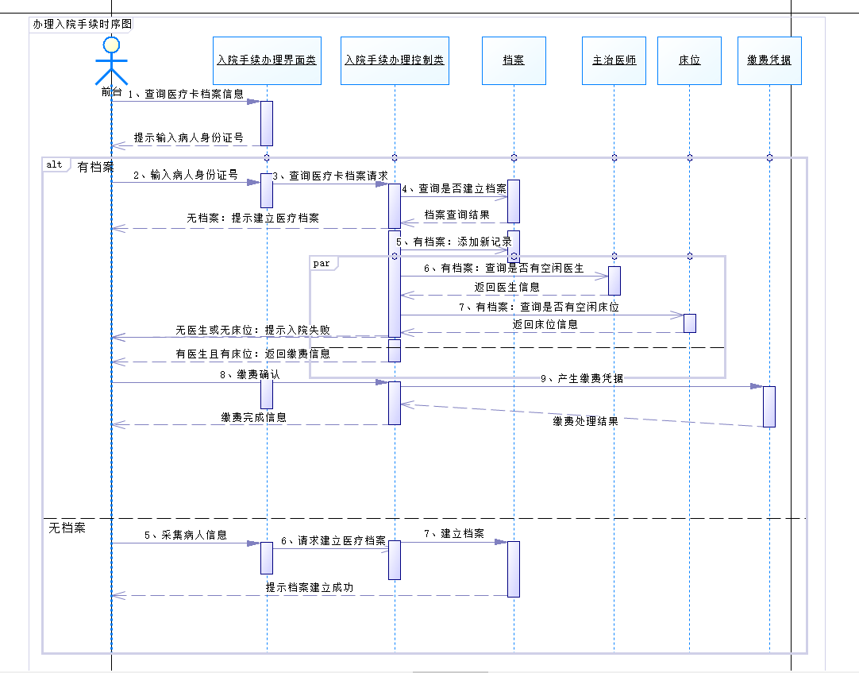
2.“生成领药单”时序图
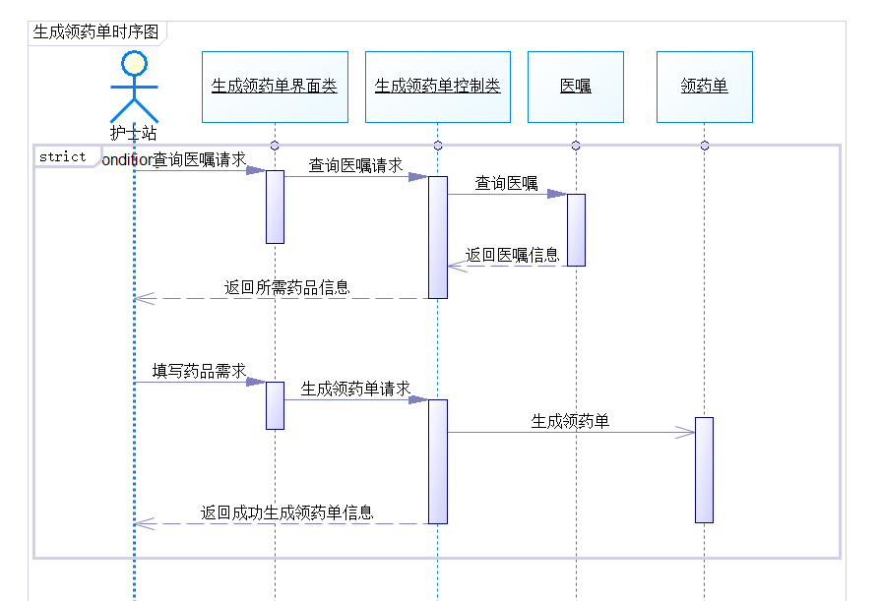

3.“配药送药”时序图
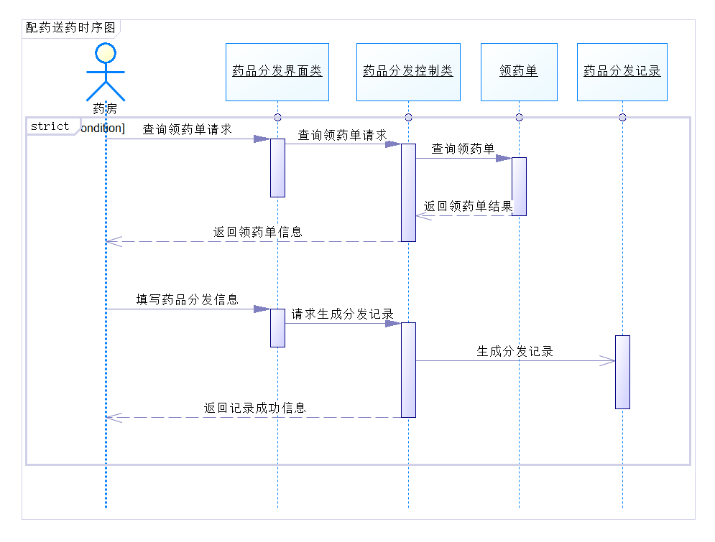
（二）类图

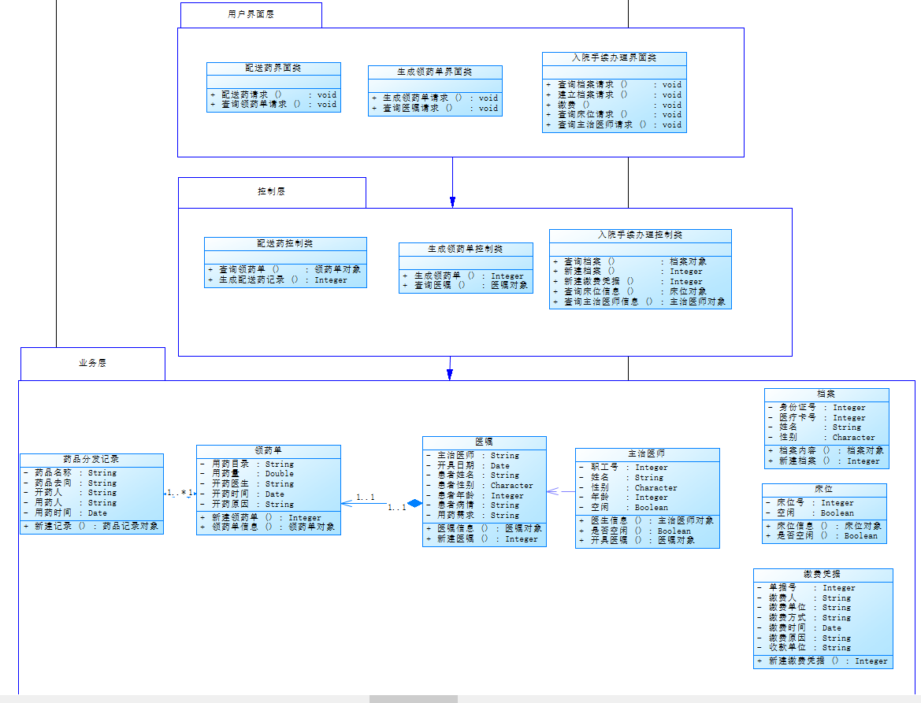
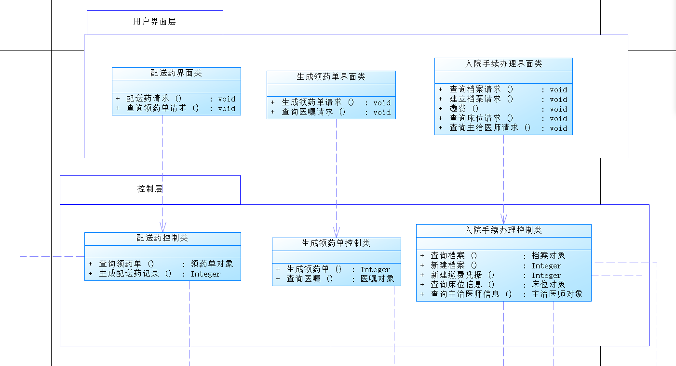
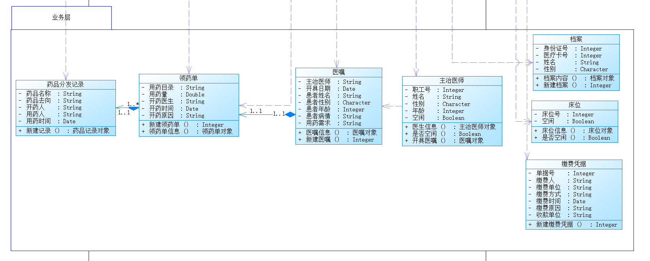
（三）状态图
1.床位状态图
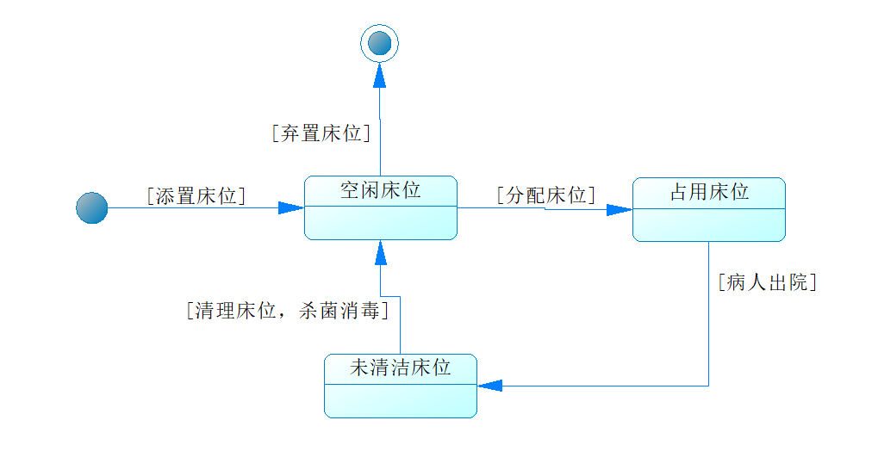
2.病人账户状态图
